Внимание!

Мы объявляем конкурс детского рисунка

«Я рисую науку»
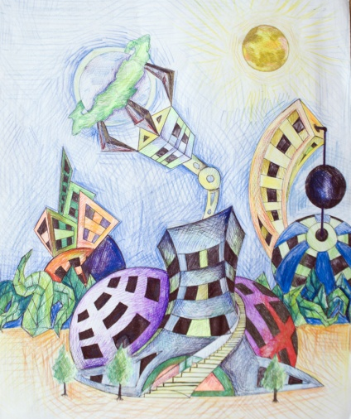
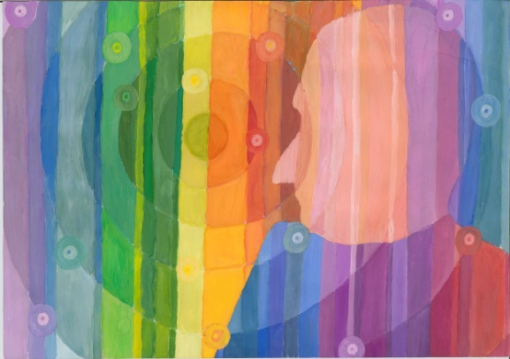
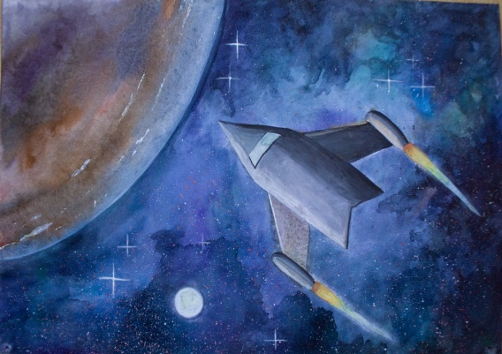
Нарисуй, как ты видишь ученых, научные изобретения или науку будущего и получи ценные призы и возможность поучаствовать в открытом конкурсе-выставке творческих работ!

Возрастные категории:
6-7 лет
8-13лет
Номинации:
1.«Достижения науки на благо человечества»
2. «Учёный и его научное изобретение»
3. «Изобретение будущего»
4. «Город будущего»
5. «Научный мир глазами малышей»
Время проведения:
01.01.2019 - 04.02.2019 – приём работ на Конкурс-выставку.
11.02.2019-13.02.2019 – отбор лучших творческих работ для участия в финале Конкурса-выставки.
20.02.2019-20.03.2019 – экспонирование лучших творческих работ на выставке «Я рисую науку» в рамках V Могилёвского фестиваля науки и после его завершения.
22.02.2019 – награждение победителей Конкурса-выставки на торжественном закрытии V Могилёвского фестиваля науки.

Внимание! Работы, предоставленные на конкурс, авторам обратно не возвращаются. Организаторы конкурса оставляют за собой право репродуцировать конкурсные работы в целях рекламы конкурса в методических и информационных изданиях, на выставках, размещать на портале.
Положение о Конкурсе-выставки размещено на сайте университета www.bru.by.

